Практична робота № 1
Робота з електронною поштою та сервісом Google Talk
Мета: ознайомитися із сервісами Gmail та Google Talk. Отримати навички роботи з даними засобами комунікації.
Для виконання завдання в навчальних аудиторіях бажано використовувати браузер Mozilla Firefox 6.0.
Якщо він не встановлений, завантажте portable версію браузера.
Файл можна завантажити за цим посиланням:
Mozilla Firefox
Завдання для виконання
І. Робота з електронною поштою Gmail.
Увійти до електронної пошти Gmail на пошуковому сайті Google. Зареєструвати там свій обліковий запис.
2. Ознайомитися з інтерфейсом (встановити аватар, підпис з гіперпосиланням на сторінку в соціальних медіа, використати тематичне оформлення профілю і т. д.).
3. Робота з адресною книгою
Додати адреси електронної пошти учасників проектної команди. Для цього натисніть на пункт “Контакти” в лівій частині сторінки, а потім на кнопку “Новий контакт”.
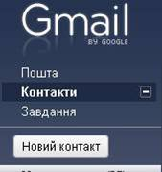
Додати адресу викладача – igor.bekh@gmail.com (Бех І. Л.)
Заповнити всі поля, зокрема поле “Адреса”. Якщо не знаєте адресу людини, можете написати будь-яку реальну адресу (Банкова, 10).
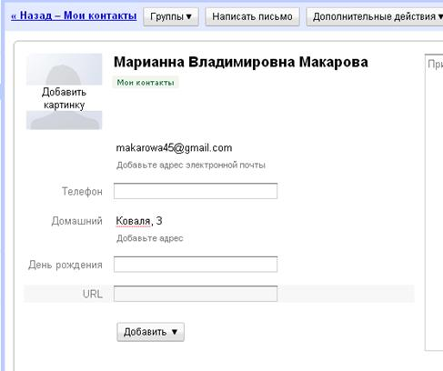
Перегляньте на мапі адресу проживання людини.
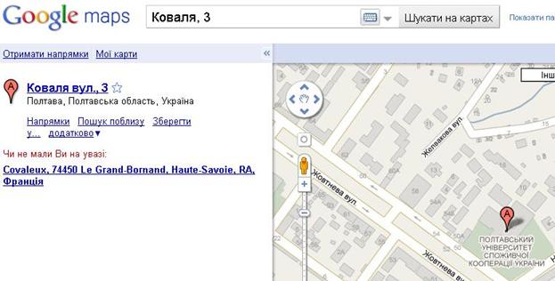

Обмінятися з одним із учасників групи електронними повідомленнями.
Відправити викладачу повідомлення із вкладеним файлом (готова версія технічного завдання для web-бізнесу (бриф – див. ДОДАТОК 1). В темі листа обов’язково вказати Ваші прізвище ім’я та по батькові, а також групу (наприклад M-81-1(або 2). В основній частині листа вказати назву проектної команди (відповідно назви e-company), а також П. І. Б: project manager, marketing manager, web-developer.

ІІ. Робота із сервісом Google Talk
Розкрити панель “Чат” в лівій стороні сторінки Вашої електронної скриньки в Gmail.
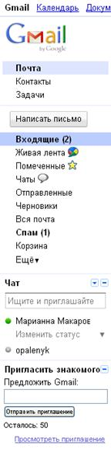
Вибрати потрібний Вам контакт (одного із учасників проекту), навести на нього курсор миші. У вікні, яке з’явилося, вибрати “Чат”.
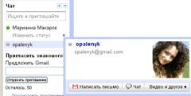
Якщо використання чату з даним контактом відбувається вперше, то дії треба зробити двічі: перший раз ви запросите користувача до чату, другий - почнете спілкування з ним (після того як він погодиться долучити Вас до списку дозволених користувачів).
Обмінятися повідомленнями.
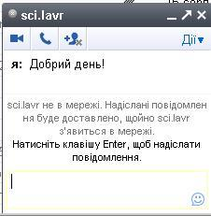

Керівник проекту (project manager) першим починає чат із викладачем. В повідомленні написати свої прізвище та ім’я, а також інших учасників проектної групи.
ДОДАТОК 1
Додаток
до Договору № __________
від «_____» ___________ 2011 року

Бриф на створення сайту

Ім’я сайту (назва домену)
Якщо домен зайнятий, можлива зміна
Назва сайту
Призначення сайту
(мета створення сайту)
Очікувана вікова аудиторія сайту
Мови сайту
Об’єм та склад текстової інформації (додаток __)
Об’єм та склад графічної інформації (додаток __)
Кількість сторінок сайту
Кнопки керування (навігація сайту)
Гіперссилки, картинки і т.д.
Блок-схема сайту
Мінімальна роздільна здатність монітору, при якій буде переглядатись сайт
Кольорова палітра монітору
Основний браузер яким буде переглядатись сайт
Потрібна розробка логотипу, корпоративного стилю?
Основні кольори сайту
Розмір і вигляд шрифтів сайту
Кількість і розмір банерів на сторінці сайту
Ширина сторінки сайту
фіксована чи «резинова» (розтягується по ширині екрану)
Чи передбачається використання партнерських програм та інтеграція кодів інших сайтів на сторінки?
Всі коди повинні бути передані Виконавцю до початку роботи
Чи потрібна підтримка сайту?
Чи потрібне просування сайту?
Додаткові умови

Виконавець  ФОП Прізвище І. В.  02154, м.Київ, вул..., 21, кв. 175  ЄДРПОУ/ІПН 3242902577  Свідоцтво 640610  р/р 26006057000342 в КБ "Приватбанк"  МФО 300711  тел. +38(044) | Замовник
____________________/Прізвище І.В./ | ____________________/______________/

Практична робота № 2
Робота з сервісом Google Documents. Сумісна робота з фаховим текстом

Мета: ознайомитися із сервісом Google Documents. Отримати навички роботи з даним сервісом. Ознайомитися з процесом одночасного редагування текстового файлу.
Для виконання завдання в навчальних аудиторіях використовуйте браузер Mozilla Firefox 6.0.
Якщо він не встановлений, завантажте portable версію браузера.
Завдання для виконання
1. Робота з сервісом Google Documents.
Разом з викладачем поділитися на проектні команди по 3 чоловіки. Визначити керівника проектної команди (project manager). Кожна команда – фірма (e-company), яка продає товари та послуги в певній галузі. Спеціалізацію своєї фірми треба вибрати із наведеного нижче списку, та повідомити викладачу:
Варіант 1..........Монтажна піна
Варіант 2..........Стелі, що підвішені
Варіант 3..........Моторні масла
Варіант 4..........Гірські лижі
Варіант 5..........Велосипеди та моторолери
Варіант 6..........Автомобільна сигналізація
Варіант 7..........Мікрохвильові печі
Варіант 8..........Плазмові телевізори
Варіант 9..........Наручні годинники
Варіант 10........Шкіряні чоловічі аксесуари
Варіант 11........Чоловічі парфуми
Варіант 12........Спортивний одяг
Варіант 13........Комп’ютерна периферія
Варіант 14........Цифрові товари
Варіант 15........Жіночий верхній одяг зі шкіри
Варіант 16........Жіноча декоративна косметика французьких фірм
Варіант 17........Оригінальні східні сувеніри
Варіант 18........Гірські лижі
Варіант 19........Жіноча лікувальна косметика фінських фірм
Варіант 20........Автомобільна сигналізація
Варіант 21........Мікрохвильові печі
Варіант 22........Плазмові телевізори
Варіант 23........Наручні годинники
Варіант 24........Шкіряні чоловічі аксесуари
Варіант 25........Чоловічі парфуми
Варіант 26........Спортивний одяг
Варіант 27........Автомобілі на прокат
Варіант 28........Поставка делікатесів
2. Увійти до електронної пошти Gmail за обліковим записом, створеним на LABWORK №1. Додати до контактів учасників підгрупи.
3. Перейти до сервісу Google Documents (Документы) натиснувши на відповідне посилання у верхній частині сторінки.
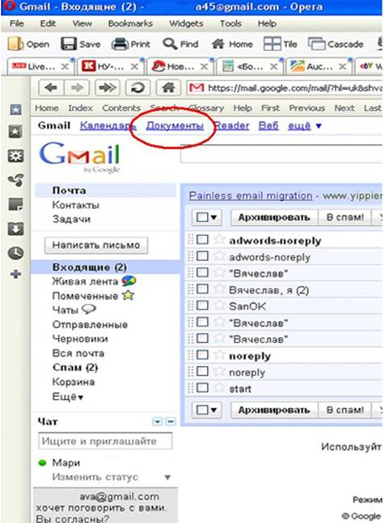

4. Проектний менеджер створює текстовий документ.
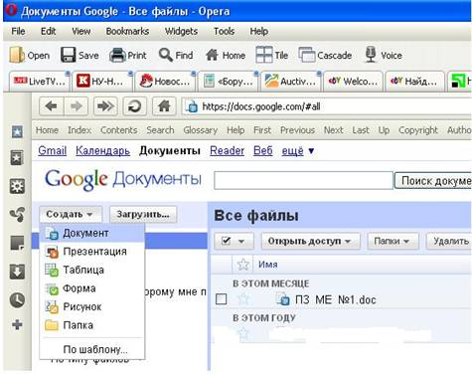
5. Змінює назву на «Бізнес-план». Для цього треба клацнути на полі Новый документ (Untitled Document), та ввести нову назву документу.
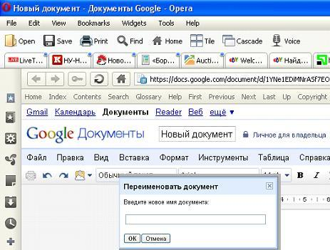

6. Далі вводить інформацію про структуру бізнес-плану (інформація про структуру бізнес плану та інші елементи знаходиться на пошті Вашої групи). Нижче, під структурою бізнес-плану, пише назву фірми та напрямок її діяльності. Для збереження змін скористайтеся комбінацією клавіш ctrl+S:
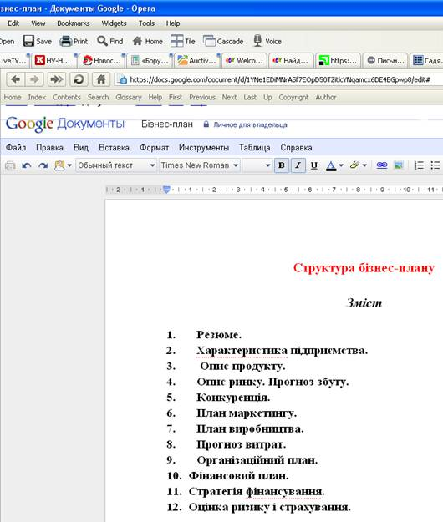

7. Надає цей документ у спільний доступ з можливістю редагування іншим членам підгрупи. Для цього:
a. Натиснути на кнопку Открыть доступ (Share), обрати пункт Настройки совместного доступа.
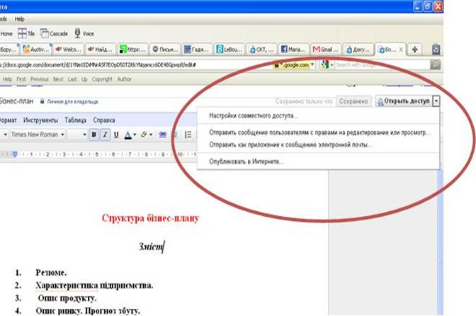

b. Щоб додати потрібних людей, клацніть на рядок Добавить пользователей (Add People), з’явиться рядок Выбрать в контактах (Choose from contacts), щоб вибрати з адресної книги потрібні контакти.
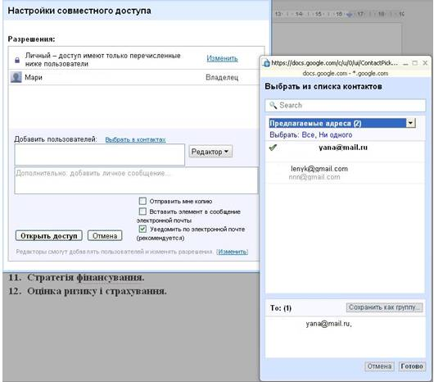

с. Також можна ввести перші літери прізвища або e-mail адреси людини, з’явиться виринаючий список, у якому будуть перераховані контакти. Виберіть контакт, натисніть кнопку Готово.
d. Виберіть опцію зі списку Редактор (Can Edit), яка вказує на те, що людина зможе редагувати цей файл.
e. У полі Добавить личное сообщение напишіть особисте повідомлення, яке буде додане до запрошення сумісно редагувати бізнес-план.
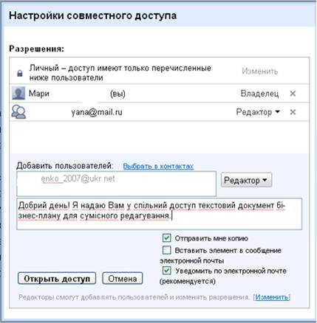

g. Накиньте галочку напроти пункту Отправить мне копию (Send a copy to myself). Ви отримаєте такий самий лист, як і інші учасники підгрупи, яким ви надсилаєте запрошення.
h. Натисніть кнопку Открыть доступ (Share).

8. Всім учасникам підгрупи перевірити свою пошту. Лист матиме приблизно наступний вигляд:
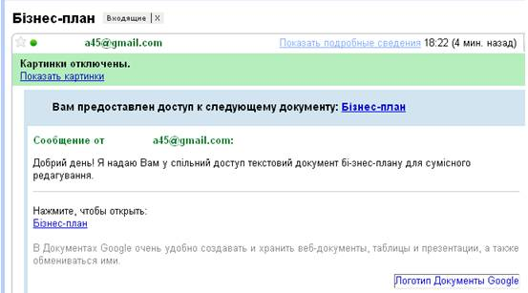
9. Натисніть на назву документа Бізнес-план, щоб перейти до його редагування. Редагування відбувається одночасно всіма членами підгрупи одного документа. Щоб переглянути зміни, зроблені іншими користувачами, треба перезавантажити сторінку із документом (оновити її вміст).
10. Кожен учасник підгрупи описує свій пункт бізнес-плану (згідно із розподілом обов’язків, що визначив менеджер проекту - project manager). Тобто перший студент пише резюме вашого підприємства, другий – характеристику підприємства, третій – опис продукту та характеристику ринку тощо. Інформацію можна брати з Інтернету, або описувати власну, правдивіть та правильність інформації перевірятися буде (можливо).
11. Кожен учасник підгрупи пише своє прізвище на початку того пункту, який він описував.
12. Після внесення всіх змін староста надає у спільний доступ файл викладачу БЕЗ ПРАВА РЕДАГУВАННЯ igor.bekh@gmail.com (Бех І. Л.) Процедура така сама, як і в попередній операції, де запрошувалися члени підгрупи, але замість пункту Редактор (Can edit) треба вибрати Читатель (Can view). В повідомленні написати, що це бізнес-план групи М-81..., підгрупи №..., прізвища учасників проектної команди.
13. Обов’язково завершити роботу натиснувши на посилання Выйти (Sign out) в Google Documents (Документы), а також на Выйти в Gmail.

Практична робота № 3
Робота з сервісом Google Documents.
Сумісна робота з прайс-листом e-company (електронною таблицею)

Мета: ознайомитися із сервісом Google Documents. Отримати навички роботи з даним сервісом. Ознайомитися з процесом одночасного редагування електронної таблиці.
Для виконання завдання в навчальних аудиторіях використовуйте браузер Mozilla Firefox 6.0
Якщо він не встановлений, завантажте portable версію браузера.
Завдання для виконання
Робота з сервісом Google Documents (електронні таблиці).
1. Разом з викладачем поділитися на підгрупи по 3 чоловіки (проектні команди з минулого LABWORK №2). Визначити проектного менеджера (project manager). Кожна команда – фірма (e-company), яка продає товари та послуги в певній галузі. Спеціалізація фірми була обрана в LABWORK№2 (бізнес-план).
2. Увійти до електронної пошти Gmail http://gmail.com за обліковим записом, створеним на LABWORK №1. Додати до контактів адреси учасників проектної команди (якщо це не було зроблено на LABWORK №1-2). Перейти до сервісу Google Документы (Documents), натиснувши на відповідне посилання:
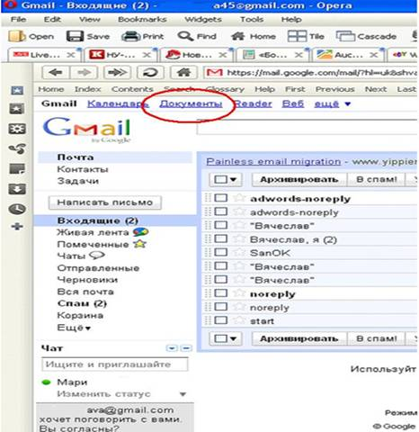

3. Головний підгрупи створює нову електронну таблицю:
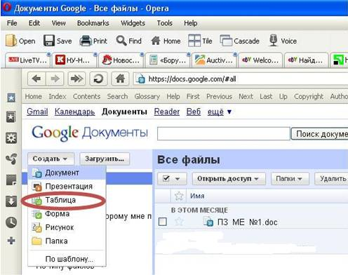
4. Змінює назву файлу на «Прайс-лист. Фірма», де фірма=назва вашої e-company», натиснувши посилання Несохраненная таблица (Unsaved spreadsheet).
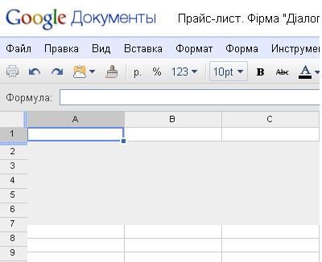
5. Далі створює шапку таблиці. Таблиця складається з наступних стовпців:
1. №,
2. найменування товару,
3. одиниці виміру,
4. кількість товару на складі,
5. ціна за одиницю товару,
6. вартість:
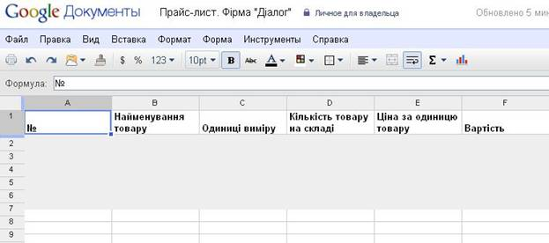

6.Надає цей документ у спільний доступ з можливістю редагування іншим членам підгрупи. Для цього:
a. Натиснути на кнопку Открыть доступ (Share), обрати пункт Настройки совместного доступа.
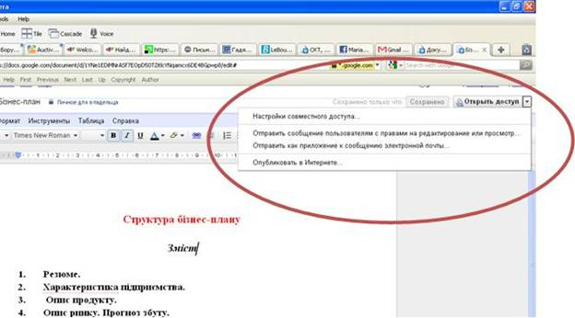

b. Щоб додати потрібних людей, клацніть на рядок Добавить пользователей (Add People), з’явиться рядок Выбрать в контактах (Choose from contacts), щоб вибрати з адресної книги потрібні контакти.
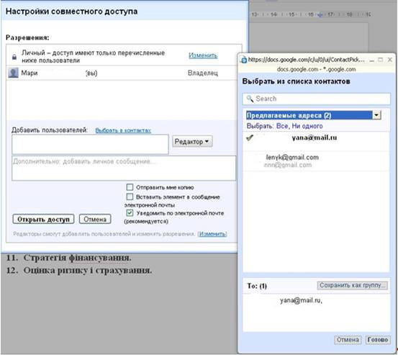
с. Також можна ввести перші літери прізвища або e-mail адреси людини, з’явиться виринаючий список, у якому будуть перераховані контакти. Виберіть контакт, натисніть кнопку Готово.
d. Виберіть опцію зі списку Редактор (Can Edit), яка вказує на те, що людина зможе редагувати цей файл.
e. У полі Добавить личное сообщение напишіть особисте повідомлення, яке буде додане до запрошення сумісно редагувати прайс-лист.
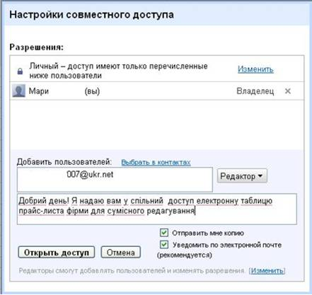
g. Накиньте галочку напроти пункту Отправить мне копию (Send a copy to myself). Ви отримаєте такий самий лист, як і інші учасники проектної команди, яким ви надсилаєте запрошення.
h. Натисніть кнопку Открыть доступ (Share).
7. Всім учасникам підгрупи перевірити свою пошту. Лист матиме приблизно наступний вигляд:
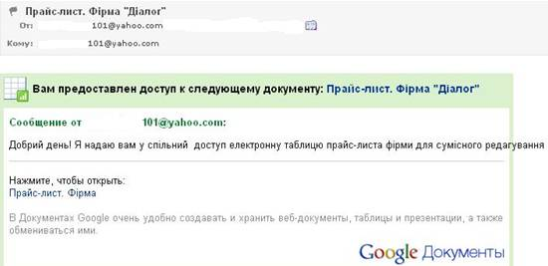
8. Натисніть на назву документа Прайс-лист. Фірма…, щоб перейти до його редагування. Редагування одного документа відбувається одночасно всіма членами проектної команди. Дані, які вносяться одним із членів команди, показуються в режимі реального часу іншим членам команди.
9. Кожен учасник підгрупи заповнює таблицю п’ятьма рядками даних. Стовпчик «Вартість» обчислюється за формулою: Ціна*Кількість. Формула в електронній таблиці, як і у програмі MS Excel, починається зі знаку “=”. Щоб, наприклад, ввести формулу, яка знаходить суму діапазону комірок, треба виконати наступні дії:
1. Зробити активною комірку, в якій повинен бути результат виконання формули.
2. Поставити знак “=”.
3. Почати вводити функцію (в даному випадку цією функцією є “sum”).
4. З’явиться список доступних функцій, які починаються на літери, введені Вами.
5. Клацнути на потрібну функцію.
6. Мишкою виділити діапазон комірок, які треба додати.
7. Закрити дужку.
8. Натиснути клавішу Enter.
Нижче проілюстровані ці дії.
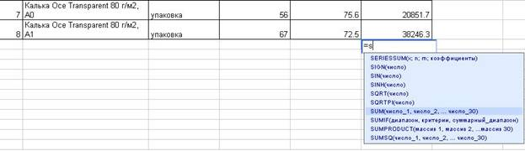
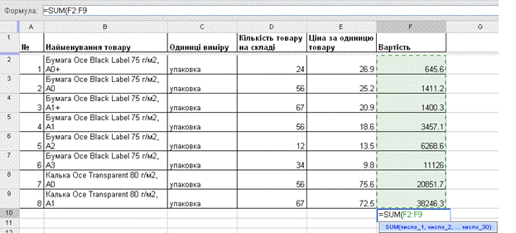
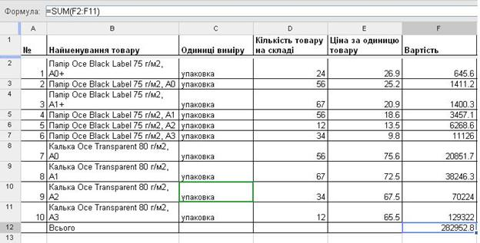
10. Зробити сьомий стовпчик, назвати його «Прізвище». Навпроти кожного рядка в цьому стовпчику написати прізвище студента, який заповнив рядок.
11. Кожен студент напроти своїх п’яти рядків створює пункти: Всього, Середнє.
12. Знаходить для своїх п’яти рядків суму та середнє арифметичне по стовпчику «Вартість»:
- сума знаходиться за формулою: =SUM(діапазон комірок)
- середнє арифметичне знаходиться за формулою: =AVERAGE(діапазон комірок)
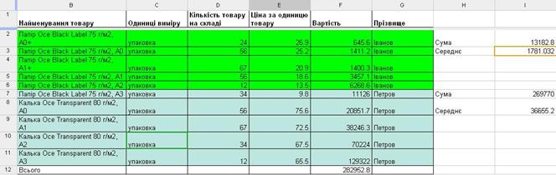

13. Project manager робить аналогічні пункти внизу таблиці. В остаточному варіанті таблиця повинна виглядати таким чином:
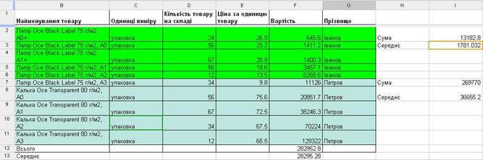

14. Кожен учасник проектної команди створює діаграму (меню Вставка-Диаграмма (Insert-Chart). Тип діаграми та дані, на основі яких будується діаграма, вибираються самостійно між членами команди. Кожна діаграма підписується прізвищем автора.
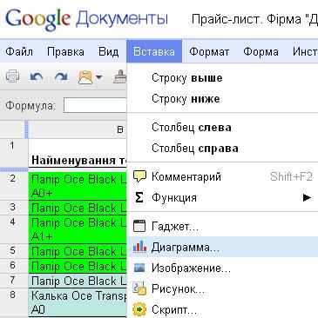
15. Після внесення всіх змін староста надає у спільний доступ файл викладачу БЕЗ ПРАВА РЕДАГУВАННЯ (igor.bekh@gmail.com (БЕХ І. Л.) Процедура така сама, як і в попередній операції, де запрошувалися члени підгрупи, але замість пункту Редактор (Can edit) треба вибрати Читатель (Can view). В повідомленні написати, що це бізнес-план групи М-81-1..., команди №..., прізвище - project manager, marketing manager, web-developer.
16. Обов’язково завершити роботу натиснувши на посилання Выйти (Sign out) в Google Documents (Документы), а також на Выйти в Gmail.
Практична робота № 4
Робота з сервісами Picasa та Google Maps
Мета: ознайомитися із сервісами Picasa та Google Maps. Отримати навички роботи з даними сервісом. Набути навички створення Веб-альбомів та власних мап.
Роботи оцінюються об’єктивно. Найкраща робота оцінюється у 5 балів та приймається за еталон. Інші роботи оцінюються у порівнянні з нею.
Завдання для виконання
І. Робота з сервісом пошуку та редагування малюнків і фотографій Picasa.
1. При виконанні LABWORK №1-3 проведено розподіл на проектні команди та визначено project-manager. Обрано напрямок функціонування E-company.
2. Увійти до електронної пошти сервісу Google http://gmail.com
3. Додати до контактів адреси членів проектної команди (якщо це не було зроблено на попередніх LABWORK.
4. Перейти до повного переліку служб від Google натиснувши на посилання вказане на малюнку:
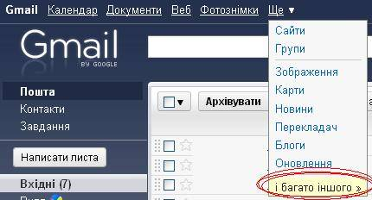
5. Вибрати службу Picasa.
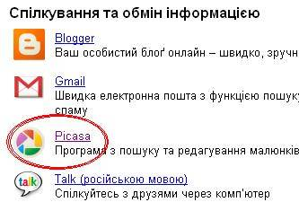
6. Натиснути на посилання для переходу до сервісу Picasa
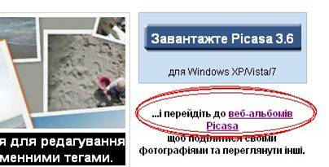
7. Ви потрапите до власної панелі керування Picasa. Для завантаження нових фотографій та створення альбомів натисніть на кнопку «Завантажити».
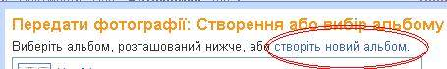
8. Вибрати пункт «Створити новий альбом»
9. Назвіть альбом наступним чином: «Назва e-company, Прізвище, группа». Необхідно виставити параметри як на малюнку. Натисніть кнопку «Продовжити»
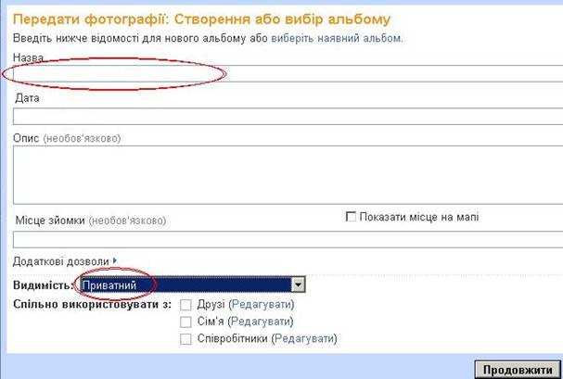
10. Наступний крок - завантаження фотографій. Ваша мета - додати до альбому фотографії на яких зображений будинок, де Ви орендуєте приміщення під офіс, план-карту навколишньої місцевості (розділ «Контакти» інтернет-магазину. Фотографії можна знайти в Інтернеті, знайдені фотографії слід зберегти на жорсткий диск на комп’ютері.
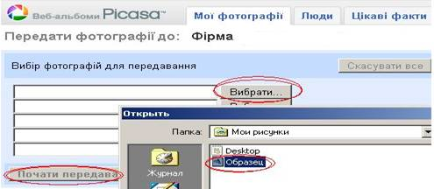
11. Після завантаження фотографій вони стануть доступні у альбомі. Через панель керування можна додавати нові фотографії, видаляти та редагувати їх, помічати людей на них, додавати теги (ключові слова) та ін.
12. Додані фотографії згодом треба буде прикріпити до місця розташування вашої e-company на мапі. Тому в альбомі необхідно змінити настройки приватності. Для цього натисніть на піктограму приватності та змініть параметр «Видимість» на «Усі користувачі, які отримали посилання».
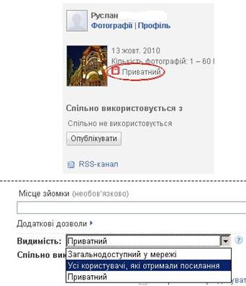
13. Для того щоб додати фотографію до мапи, необхідно знати код фотографії. Для цього треба зайти до альбому, вибрати потрібну фотографію та натиснути на посилання «Створити посилання для цієї фотографії»
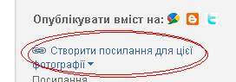
14. Нижче відкриються два рядки із посиланнями на цей малюнок. Ці посилання згодом знадобляться, тому не закривайте вкладку, а «Створіть нову вкладку» в браузері (Ctrl+T) та працюйте в ній.
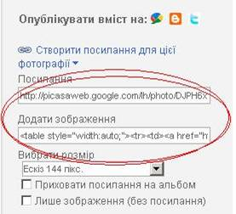

ІІ. Робота з сервісом Google Maps
1. Зайдіть у новій вкладці до свого акаунту Google
2. Натисніть на посилання «Карти»
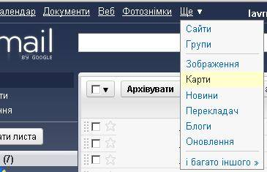
3. Для переходу до карти Києва в рядок пошуку введіть «Київ»
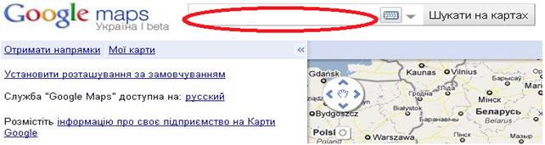
4. Для створення власної карти треба натиснути на посилання «Мої карти», а потім кнопку «Розпочати».
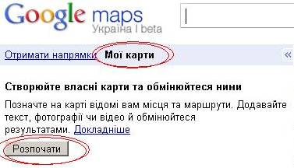
5. Введіть назву мапи, опис, та поставте галочку напроти пункту «Приватна»

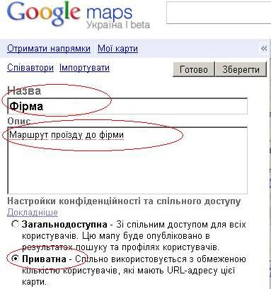

6. За допомогою панелі інструментів у вікні сервісу Google Maps можна збільшувати та зменшувати масштаб мапи. Знайдіть місце розташування об’єкту, який зображений на фотографії, яку ви завантажили до Picasa. Додайте позначку місця. Введіть назву позначки та опис:
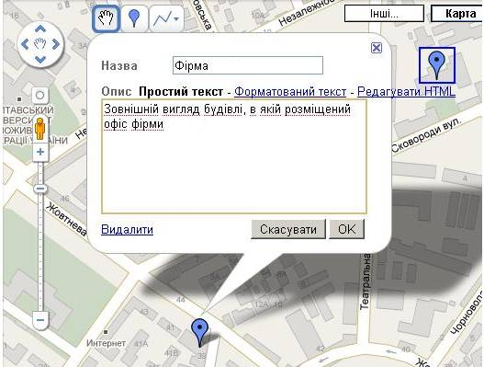
7. Для додавання фотографії з альбому Picassa натисніть на посилання “Редагувати HTML”. Відступіть декілька рядків від існуючого коду та вставте код фотографії відмічений цифрою “2” на малюнку.
8. Цифрою “1” позначене пряме посилання на малюнок. В режимі редагування HTML його використовувати недоцільно.
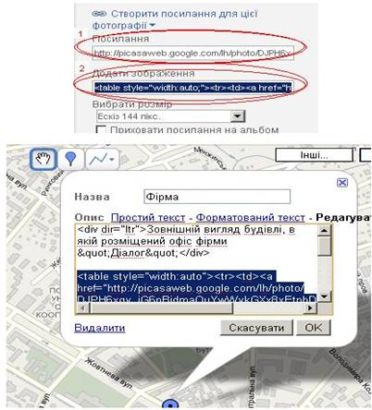
9. Також потрібно додати відео із сервісу YouTube. Для цього знайдіть будь-яке відео, натиснути на кнопку «Вставка», скопіюйте код та вставте його під кодом фотографії в мітці на карті:
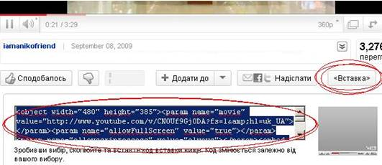
10. Далі треба прокласти маршрут від вокзалу до e-company. Для цього натисніть на кнопку «Намалювати лінію», в списку, який з’явився, виберіть пункт «Прокласти магістраль уздовж доріг».
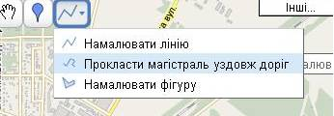
11. Спочатку клацніть на дорозі поблизу позначки, а потім на дорозі поблизу вокзалу. Вони з’єднаються лінією, яка проходить по автошляхах. Після цього виберіть інструмент «Рука». З’явиться вікно у якому треба ввести назву маршруту та його опис (якщо ви побачите, що інструмент працює неналежним чином, збережіть мапу натиснувши на кнопку «Зберегти» та перезавантажте сторінку):
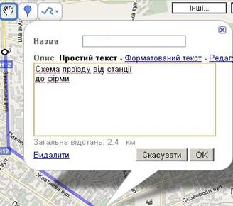
12. Для завершення редагування та перегляду результату натисніть на кнопку «Готово».
13. Для внесення змін до вже створеної карти натисніть на посилання «Внести зміни» або «Редагувати» в лівій частині Веб сторінки GoogleMaps.
14. Остаточний варіант повинен мати позначку місця розташування вашої e-company, опис, додану фотографію та відео, маршрут проїзду.
15. В кінці всі учасники проектних команд відправляють посилання на мапу викладачу БЕХ І. Л. (igor.bekh@gmail.com). Код мапи можна скопіювати натиснувши на «Посилання» у правому верхньому куті:
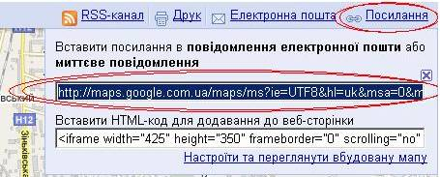
16. Обов’язково завершити роботу натиснувши на посилання “Вийти” в Gmail та Google Maps (правий верхній куток Веб-сторінки).

Практична робота № 5
Робота з сервісом Google Calendar. Планування зустрічі з інвесторами та партнерами. Робота з сервісом Google Documents. Робота з презентацією
Мета: ознайомитися із сервісом Google Calendar та Google Documents. Отримати навички роботи з даними сервісами. Навчитися планувати робочі зустрічі та події в житті e-company. Ознайомитися з процесом одночасного редагування презентації. Для виконання завдання в навчальних аудиторіях ( або в дистанційному режимі) використовуйте браузер Mozilla Firefox 7.0.
Завдання для виконання
Робота з сервісом Google Documents
1. При виконанні LABWORK №1-4 проведено розподіл на проектні команди та визначено project-manager. Обрано напрямок функціонування E-company.
2. Увійти до електронної пошти сервісу Google http://gmail.com
3. Додати до контактів адреси учасників проектної команди (якщо це не було зроблено на попередніх LABWORK.
4. Перейти до сервісу Google Calender
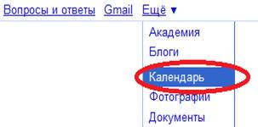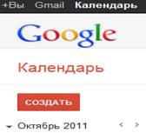
5. Створити та запросити відвідати подію інвесторів та партнерів.
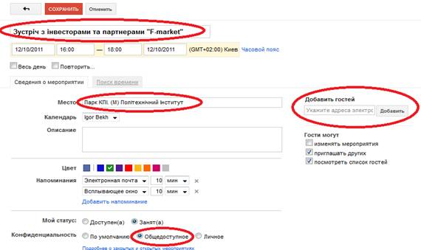
6. Детально ознайомитися з можливостями Google Calender.
7. Перейти до сервісу Google Documents, натиснувши на відповідне посилання:
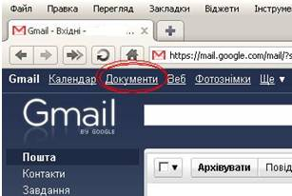
8. Project-manager створює нову презентацію:
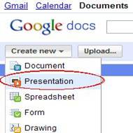
9. Змінює назву файлу на «Презентація компанії «Назва вашої фірми»
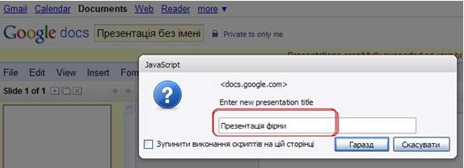
10. Надає презентацію у спільний доступ усім учасникам проектної команди із правом редагування. Для цього треба виконати наступні дії:
1. Натиснути кнопку Share
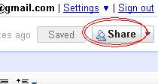
2. Додати контакти до списку. Для цього треба клацнути у рядок Add people
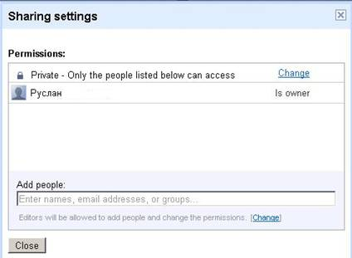
3. Вікно розшириться. Натиснути на посилання Choose from contacts щоб вибрати з адресної книги потрібні контакти. Також можна ввести перші літери прізвища або e-mail адреси людини, з’явиться виринаючий список, у якому будуть перераховані контакти.
4. Вибрати опцію Can Edit, яка вказує на те, що людина зможе редагувати цей файл.
5. Написати повідомлення, яке буде додане до запрошення. Наприклад: «Друзі! Надаю вам у спільний доступ презентацію для зустрічі з інвесторами із правом редагування. Виконайте, будь-ласка, свою частину роботи.»
6. Поставити галочку напроти пункту Send a copy to myself. Ви отримаєте такий самий лист, як і інші учасники проектної команди, яким ви надсилаєте запрошення.
7. Натиснути кнопку Share
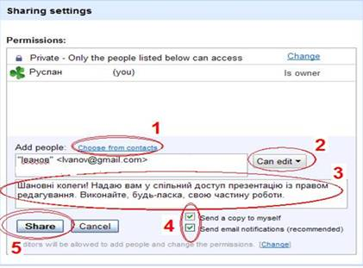
8. Всім учасникам проектної команди прийде лист.
9. Натисніть на назву презентації, щоб перейти до її редагування. Редагування відбувається одночасно всіма членами проектної команди. Дані, які вносяться одним із членів команди, показуються в режимі реального часу іншим членам команди.
10. Кожен учасник проектної команди створює п’ять слайдів.
11. Презентація повинна містити інформацію про фірму, товари, клієнтів, конкурентів.
12. Розподіл обов’язків у команді здійснює project-manager.
13. Комунікація між учасниками команди може здійснюватися за допомогою служби Google Talk.
14. При створенні презентації використайте максимум можливостей:
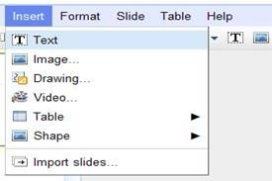
1. Вставка тексту
2. Вставка малюнку із сервісу Picasa – фото офісу.
3. Малювання власного рисунку – маршрут проїзду, карта-схема
4. Вставка відео із сервісу YouTube
5. Вставка таблиці – прайс-лист
6. Вставка автофігур
15. Для створення унікального дизайну презентації використовуйте опції Change theme та Change background (зміна теми презентації та зміна фону. Одночасно може бути задіяна лише одна опція).
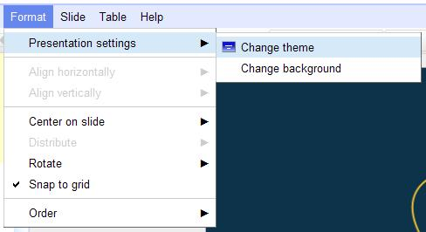
16. Для вставки нового чистого слайду, дублювання попереднього та видалення слайдів використовуйте меню Slide:
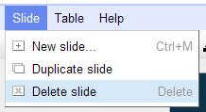
17. Після внесення всіх змін староста надає у спільний доступ файл викладачу БЕЗ ПРАВА РЕДАГУВАННЯ (igor.bekh@gmail.com (БЕХ І. Л.) Процедура така сама, як і в попередній операції, де запрошувалися члени команди, але замість пункту Редактор (Can edit) треба вибрати Читатель (Can view). В повідомленні написати, що це бізнес-план групи М-81-1..., команди №..., прізвище кожного з учасників - project manager, marketing manager, web-developer.
18. Обов’язково завершити роботу натиснувши на посилання Выйти (Sign out) в Google Documents (Документи), а також на Выйти в Gmail.
19. Підготуйтеся до командної презентації. Для досягнення максимального ефекту використовуйте наступні поради:
Поради зі створення ефективної презентації
Порада | Пояснення
Скорочуйте кількість слайдів | Щоб чітко викласти основну мету презентації та зберегти увагу й зацікавленість аудиторії, скорочуйте кількість слайдів у презентації до мінімуму.
Вибирайте шрифт, який зручно читати з великої відстані | Вибір належного шрифту, такого як Helvetica або Arial, допоможе вам донести вміст презентації до глядачів. Уникайте вузьких шрифтів, таких як Arial Narrow, і шрифтів із примхливими елементами, таких як Times.
Вибирайте розмір шрифту, який зручно читати з великої відстані | Вибір належного розміру шрифту допоможе вам донести вміст презентації до глядачів  Примітка Нижченаведені зауваження стосуються розмірів шрифту на екрані комп'ютера, а не зображення, яке проектується на великий екран у повноекранному режимі. Щоб увімкнути цей режим, на вкладці Вигляд натисніть у групі Режими перегляду презентації кнопку Показ слайдів.  - Букви один дюйм (2,5 см) заввишки можна читати з відстані 3 метри.  - Букви два дюйми (5 см) заввишки можна читати з відстані 6 метрів.  - Букви три дюйми (7,6 см) заввишки можна читати з відстані 9 метрів.
Зберігайте просту структуру тексту, використовуючи марковані списки або короткі речення | Використовуйте марковані списки або короткі речення та намагайтеся вмістити їх на одному рядку, тобто уникайте перенесення речень на наступний рядок.  Бажано, щоб під час показу презентації глядачі більше слухали вашу доповідь, ніж намагалися прочитати текст на екрані.  Деякі проектори обтинають краї слайдів, тому довгі речення може бути обітнуто.  Доцільно вилучити зайві слова, щоб зменшити кількість слів у рядку.
Зображення мають ілюструвати вашу доповідь | Використовуйте графіку як допоміжний матеріал для доповіді. Проте не перевантажуйте аудиторію надмірною кількістю зображень на слайді.
Намагайтеся зробити підписи на діаграмах і графіках легко зрозумілими | Використовуйте не більше тексту, ніж потрібно, щоб елементи написів на діаграмі або графіку можна було зрозуміти.
Розташовуйте слайди на нейтральному та узгодженому тлі | Виберіть привабливий, гармонійний шаблон або тему, які не надто впадають в око. Недоцільно, щоб тло або оформлення слайдів відволікали увагу від їх вмісту.
Колір фору і колір тексту мають бути контрастними | Теми автоматично забезпечують контраст між світлим тлом і темним текстом або темним тлом і світлим текстом.
Перевіряйте орфографію та граматику | Щоб завоювати та зберегти повагу аудиторії, обов'язково перевіряйте орфографію та граматику у презентації.

Поради з показу ефективних презентацій
Порада | Пояснення
Прийдіть заздалегідь і перевірте роботу устаткування | Переконайтеся, що все обладнання підключене та працює.
Не вважайте, що презентація завжди бездоганно відтворюватиметься на іншому комп'ютері | Неполадки диска, невідповідність версій програмного забезпечення, брак місця на диску, нестача пам'яті та багато інших чинників можуть зашкодити показу презентації.  Якщо комп'ютер, на якому передбачається показати презентацію, не належить вам, перевірте, чи є на ньому достатньо вільного місця на диску, щоб презентацію не довелося відтворювати з компакт-диска.  Вимкніть екранні заставки та переконайтеся, що на комп'ютері інстальовано потрібні файли та версії програмного забезпечення, включаючи Microsoft Office PowerPoint.
Переконайтеся, що роздільна здатність проектора така сама, як на комп'ютері, на якому створено презентацію | Якщо роздільна здатність відрізняється, слайди може бути обітнуто або виникнуть інші проблеми з відображенням
Вимкніть екранну заставку | Аудиторія має постійно бачити вміст вашої презентації.
Перевірте всі кольори на екрані проектора перед початком презентації | Кольори проектора можуть відрізнятися від кольорів на моніторі.
Попросіть аудиторію не задавати запитання до кінця презентації | Запитання — чудова ознака зацікавленості глядачів темою вашої доповіді та вашими здібностями доповідача. Але краще, щоб ці запитання не переривали викладення матеріалу. Крім того, відповіді на запитання часто даються подальшими слайдами й зауваженнями до них.
Уникайте мимовільного переміщення вказівника | Коли ви не користуєтеся вказівником, знімайте руку з миші. Це допоможе уникнути мимовільного переміщення вказівника, яке може відвертати увагу.
Не читайте доповідь із папірця | Потренуйтеся у вимовлянні тексту презентації напам'ять, щоб можна було пояснювати та розкривати текст на слайдах. Цей текст має бути підказкою для доповідача, а не повним вмістом доповіді.
Додержуйте графіка | Якщо ви плануєте виділити на презентацію певний час, не перевищуйте цей час. Якщо ж обмеження за часом немає, все одно не забирайте багато часу, щоб не втратити уваги глядачів.
Стежте за поведінкою глядачів | Протягом презентації стежте за станом аудиторії. Якщо ви помічаєте, що глядачі зосереджують увагу на слайдах, це означає, що ваші слайди містять занадто багато інформації або відволікають чи заплутують глядачів. Використовуйте досвід, набути й у кожній презентації, для вдосконалення подальших презентацій.

20. Порада від автора курсу «E-business. WEB» Беха І. Л. та
авторки порталу molodi.in.ua Юлії Барановської:
«Насправді, ідея штучних обмежень – стаття на 500 слів, повідомлення в 140 символів, 2 години, 10 чоловік, 3 кольори – змушує ваш мозок напружуватися і працювати плодовитіше і креативніше, ніж зазвичай. Наприклад, у Гая Кавасакі є правило успішної презентації, яке виражається у формулі 30/20/10. Шрифт 30 розміру, 20 хвилин, і тільки 10 слайдів. Як тільки ви створите штучні обмеження, ви відчуєте всередині них себе дивовижно вільним.»
Успіхів та наснаги
Практична робота № 6
Робота з сервісом Google Sites
Мета: ознайомитися з сервісом Google Sites. Отримати навички створення сайтів. Для виконання завдання в навчальних аудиторіях використовуйте браузер Mozilla Firefox 7.0.
Завдання для виконання
І. Робота з сервісом створення сайтів Google Sites.
Робота творча, тому можна не притримуватися повністю методичних вказівок.
Робота у проектних командах. Кожна команда створює свій власний сайт.
- Увійдіть до Вашого профілю в Google: http://gmail.com
2. Додати до контактів адреси учасників проектної команди (якщо це не було зроблено на попередніх LABWORK).
- Перейдіть до сервісу «Сайти»
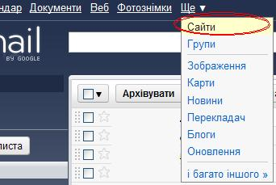
- Натисніть кнопку «Створити новий сайт»
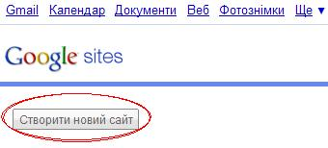
- Введіть всі необхідні параметри перед створенням сайту:
- Назва сайту.
- Бажану адресу (унікальну). На зразку адреса сайта виглядає наступним чином: https://sites/google.com/site/iufkpi
- Натисніть на знак “+” біля пункту «Вибрати тему». У списку, який з’явився, виберіть тему.
- Відкрийте додаткові параметри.
- Введіть опис сайту у «Додаткові параметри».
- Виберіть налаштування доступу до сайту у пункті «Додаткові параметри»
- Введіть код перевірки CAPTCHA
- Натисніть кнопку «Створити сайт»
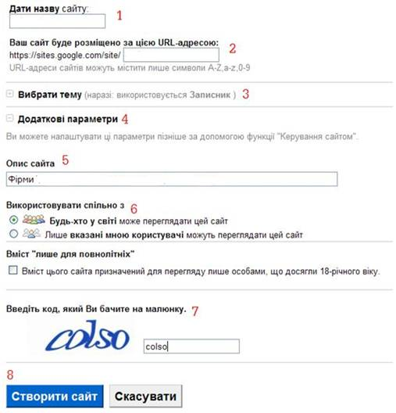
- За замовчуванням створюється головна сторінка сайту. Внести до неї зміни можна натиснувши кнопку «Редагувати сторінку». Після натиснення на кнопку стає доступна панель меню: «Вставити», «Формат», «Таблиця», «Компонування». Після редагування натисніть кнопку «Зберегти». Введіть інформацію про вашу фірму, вставте логотип тощо.
- Використовуючи інструменти сервісу Google Sites, cтворіть наступну структуру сайту:
- Головна сторінка
- Про компанію
- Бізнес-план
- Послуги
- Продукція
- Презентація
- Контакти
- Автори
- Блог
- Також можна додати будь-які власні сторінки та заповнити їх цікавою інформацією. Можна використовувати вставку відео та інших інтерактивних елементів. Сторінки можуть мати різну структуру, оформлення, місце розміщення одна відносно одної. Але дотримуйтесь одного стилю оформлення сторінок сайту.
- На сторінці «Про компанію» вставте інформацію про компанію (LABWORK №2,4).
- На сторінці «Бізнес-план» розмістіть бізнес-план вашої e-company, який ви робили на LABWORK №3. Можна або скопіювати текст із документу і вставити його на сторінку, або зробити вкладення файлу (знизу сторінки знаходиться потрібна опція), або опублікувати документ із бізнес-планом, як Веб-сторінку, і вставити посилання на цю Веб-сторінку на сайт:
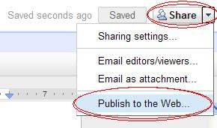
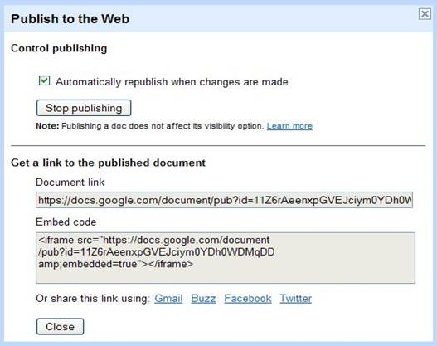
- В сторінку «Послуги» вставте інформацію про послуги, які ви надаєте.
- В сторінку «Продукція» вставте посилання на прайс-лист, який ви створювали на LABWORK №4. Для цього опублікуйте цей документ як Веб-сторінку. Або ж розмістіть інформацію будь-яким іншим доступним чином.
- В сторінку «Презентація» вставте презентацію, яку ви створювали на LABWORK №5
- В сторінку «Контакти» вставте інформацію про місце розміщення вашої фірми, телефони, електронні адреси тощо. Вставте мапу, яку ви створювали на LABWORK №4 (Редагувати сторінку - меню «Вставити» - Карта)
- В сторінку «Автори» вставте інформацію про Вашу команду.
- На сторінці«Блог» інтегруйте посилання на сторінки учасників команди в соціальних медіа.
- Намагайтеся використати якомога більше можливостей сервісу Google Sites. Відвідайте всі можливі сторінки із опціями, використайте всі пункти в меню. Це надасть Вашому сайту індивідуальності.
- В кінці роботи кожен учасник команди відправляє посилання на сайт викладачу БЕХ І. Л. (igor.bekh@gmail.com).
- Обов’язково завершити роботу натиснувши на посилання «Вийти» або «Sign Out» (правий верхній куток Веб-сторінки).
- Будьте креативними. Наснаги та творчих успіхів!

